CM - Maths - Leçon de numération – Les nombres entiers - Page 1

Les nombres

Dix chiffres pour écrire tous les nombres
Les mots de la langue française s’écrivent avec vingt-six lettres.
Les nombres, quant à eux, s’écrivent avec 10 chiffres : 0, 1, 2, 3, 4, 5, 6, 7, 8 et 9.
Avec ces dix chiffres, tu peux écrire tous les nombres que tu veux.
Tu peux écrire des nombres qui comportent un chiffre (les nombres de 0 à 9), deux chiffres (les nombres de 10 à 99), trois chiffres (les nombres de 100 à 999) et ainsi de suite…

La place du chiffre dans le nombre lui donne sa valeur
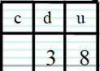 ≠ 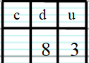 | Les chiffres sont les mêmes.  La place de chaque chiffre n’est pas la même :  38 = 3 dizaines et 8 unités  Le 3 vaut 30 et le 8 vaut 8 ainsi 30 + 8 = 38  83 = 8 dizaines et 3 unités  Le 8 vaut 80 et le 3 vaut 3 ainsi 80 + 3 = 83  C’est pourquoi la quantité est différente.

Le nombre est organisé en plusieurs « pièces »
On peut imaginer que chaque nombre habite dans une maison ; et ainsi que chaque chiffre a sa pièce d’habitation.
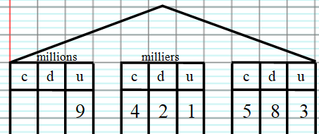 | Par exemple :  5 habite dans la pièce des centaines  ( = 500)  2 habite dans la pièce des dizaines de milliers (= 20 000)  9 habite dans la pièce des unités de millions (= 9 000 000)

Chiffre
Quand on parle du chiffre des ... on regarde la colonne ... .
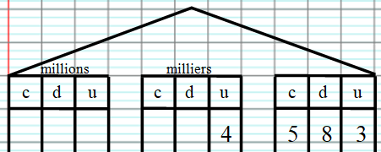 | Par exemple :  On cherche le chiffre des centaines, on regarde dans la colonne des centaines :  c’est 5.

CM - Maths - Leçon de numération – Les nombres entiers - Page 2

Nombre
Quand on parle du nombre de ... on cherche combien il y a de ... .
Par exemple :
On cherche le nombre de centaines, on cherche combien il y a de centaines :
c’est 45.

Décomposer un nombre
On peut décomposer un nombre de plusieurs façons.
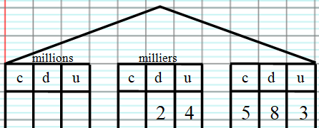 | Par exemple :  24 583, c’est :  2 d de m, 4 u de m, 5 c, 8 d et 3 u  ou  24 u de m, 5 c, 8 d et 3 u  ou  245 c, 8 d et 3  ou  2 458 d et 3 u  ou  24 583 u.

Vingt-cinq mots pour écrire les nombres jusque 999 999 999

1 | 2 | 3 | 4 | 5 | 6 | 7 | 8 | 9 | 10
un | deux | trois | quatre | cinq | six | sept | huit | neuf | dix

11 | 12 | 13 | 14 | 15 | 16
onze | douze | treize | quatorze | quinze | seize

vingt | trente | quarante | cinquante | soixante | cent | mille | (un) million
20 | 30 | 40 | 50 | 60 | 100 | 1 000 | 1 000 000

zéro
0

Orthographe :
- Les chiffres d’un nombre sont reliés par un trait d’union. trente-huit
- On met un « s » à « vingt » et « cent » quand ils sont multipliés et qu’il n’y a rien derrière.
80 quatre-vingts (4 x 20) 600 six-cents (6 x 100)
mais quatre-vingt-un six-cent-un
- « mille » ne prend jamais d’« s », c’est un mot invariable.

CM - Maths - Leçon de numération – Les nombres entiers - Page 3

Les nombres difficiles

Famille des soixante

60 soixante  61 soixante-et-un  62 soixante-deux  63 soixante-trois  64 soixante-quatre | 65 soixante-cinq  66 soixante-six  67 soixante-sept  68 soixante-huit  69 soixante-neuf

Famille des soixante-dix

70 soixante-dix  71 soixante-et-onze  72 soixante-douze  73 soixante-treize  74 soixante-quatorze | 75 soixante-quinze  76 soixante-seize  77 soixante-dix-sept  78 soixante-dix-huit  79 soixante-dix-neuf

Famille des quatre-vingts

80 quatre-vingts  81 quatre-vingt-un  82 quatre-vingt-deux  83 quatre-vingt-trois  84 quatre-vingt-quatre | 85 quatre-vingt-cinq  86 quatre-vingt-six  87 quatre-vingt-sept  88 quatre-vingt-huit  89 quatre-vingt-neuf

Famille des quatre-vingt-dix

90 quatre-vingt-dix  91 quatre-vingt-onze  92 quatre-vingt-douze  93 quatre-vingt-treize  94 quatre-vingt-quatorze | 95 quatre-vingt-quinze  96 quatre-vingt-seize  97 quatre-vingt-dix-sept  98 quatre-vingt-dix-huit  99 quatre-vingt-dix-neuf

